БИОЛОГИЯ  **Класс: 6 № урока:** 21

**Тема урока: Цветение и опыление растений. Виды опыления (самоопыление, перекрёстное опыление ветром, насекомыми, водой, птицами, искусственное опыление). Лабораторная работа № 15.**

### Цели урока:

* **Образовательные:** познакомить учащихся с различными способами опыления у цветковых растений, рассмотреть приспособления растений к различным способам опыления, возникшими в ходе эволюции; показать значения опыления в жизни растений.
* **Развивающие:** сформировать умения выделять главное, сравнивать, систематизировать особенности насекомоопыляемых и ветроопыляемых растений, продолжить формирование умения работать с учебником.
* **Воспитательные:** способствовать этическому воспитанию детей, создавать ситуацию успеха у детей, прививать любовь к природе.

**Тип урока:** комбинированный

**Методы обучения:** наглядно-иллюстративный, самостоятельный, рассказ, беседа

**Оборудование:** учебник, рисунки учебника, презентация «Опыление цветковых растений».

**Ход урока.**

1. **Организационный момент.**
2. **Психологический настрой.**

Урок начинается с музыки «Прекрасная мелодия»

Учитель. На Земле нет ничего прекраснее и нежнее цветов - этого хрупкого и драгоценного дара природы. Цветы - сама жизнь. Великий сказочник Ганс Христиан Андерсен говорил: “Чтобы жить, нужны солнце, свобода и маленький цветок”. Действительно, цветы сопровождают нас всю жизнь: встречают при рождении, утешают в старости, радуют на свадьбе, дне рождения и праздниках. Даже самая скромная комната будет выглядеть нарядной и уютной, если на столе стоит букет цветов. Цветы добрые посредники между людьми. Они помогают делать наши отношения более сердечными, доверительными.

Цветы, как люди, на любовь щедры,  
И щедро нежность, людям отдавая,  
Они цветут, сердца отогревая,  
Как маленькие теплые костры.

**Цветы – эти прекрасные хрупкие творения природы, всегда были рядом с человеком.**

Всю жизнь цветы не оставляют нас  
Прекрасные наследники природы.   
Они приходят к нам в рассветный час,  
В закатный час заботливо уходят.

**Девиз урока**

«На уроке, как в лесу:

Едва-едва отвлекся – все ушли вперед,

Пожалуйста, не теряйся»

(В.А. Шаталов)

**3. Актуализация знаний.**

*Вопросы к учащимся:*

Какие органы у растений называют вегетативными, а какие генеративными?

Какие растения называются цветковыми?

Что такое цветок?

Какого строение цветка?

Какие части цветка являются главными и почему?

Каково строение тычинки?

Каково строение пестика?

Какова основная функция цветка?

*Кроссворд «Органы цветковых растений»*

Начало формы

Конец формы

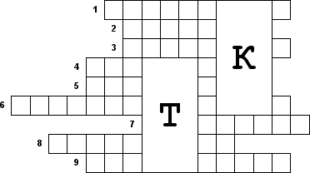

1. Образуют венчик

2. Окружён чашелистиками

3. Венчик + чашелистики = ?

4. Орган полового размножения

5. Завязь + столбик + рыльце = ?

6. Окружают венчик

7. Одна из главных частей цветка

8. Группа цветков, собранных вместе

9. Расширенная часть цветоножки

**4. Изучение новой темы.**

Таким образом мы выяснили, что цветок -- орган семенного размножения. Из цветка образуются плоды с семенами, но чтобы это произошло должно произойти опыление, а затем оплодотворение.

Наша задача сегодня познакомиться с процессом цветения, опыления, рассмотреть типы опыления, выяснить особенности самоопыляемых, перекрестноопыляемых растений, рассмотреть процесс осуществления искусственного опыления, выяснить с какой целью оно производится.

**Цветение – опыление – оплодотворение – образование плода с семенами.**

**Слайд 5**

**Цветение как состояние от раскрытия цветков до засыхания тычинок и лепестков или всего околоцветника. Продолжительность цветения разных растений.**

Слово “опыление” многим из вас знакомо. Чаще всего мы его говорим, когда видим какое- либо насекомое на цветке -А что же такое опыление?

**Опыление**- перенос пыльцы с тычинок на рыльце пестика (запись определения в тетрадь)

Цветковые растения в процессе длительной эволюции выработали различные приспособления для эффективного опыления. Существует несколько видов опыления: **Слайды 6, 7**

**Вопросы для беседы:**

Что такое самоопыление?

Для каких растений оно характерно?

Ответить на эти вопросы нам поможет учебник (Одна группа учащихся ищет в тексте понятие “ самоопыление”, другая “перекрестное опыление”, затем определения записываются в тетрадь.)

**Самоопыление - перенос пыльцы с тычинок на рыльце пестика этого же цветка.**

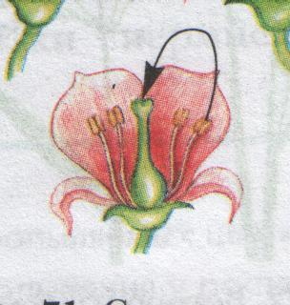

Самоопыление растений

Характерно для гороха, пшеницы, картофеля, томата.

Как мы уже говорили, самоопыление в природе встречается крайне редко.

Как вы думаете, для чего растениям необходимо самоопыления?

Предполагаемый ответ: самоопыление является гарантией того, что растение будет опылено.

Как вы думаете, какие приспособления к самоопылению могут встречаться у самоопыляемых растений? **Слайд 8**

Перекрестное опыление - перенос пыльцы с тычинок на рыльца пестиков других цветков.

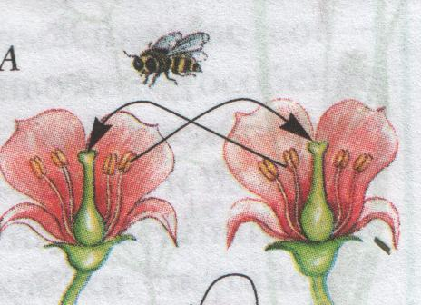

Перекрестное опыление

Характерно для клевера, березы, яблони и т.д.

В чем сущность перекрестного опыления?

Какое опыление встречается чаще?

**Вопрос:** Как вы думаете, при каком опылении потомство будет очень похоже на родительское растение, а при каком не совсем? Почему?

**Предполагаемый ответ:**при самоопылении потомство будет очень похоже на родительское растение, т.к. опыление происходит при участии одного цветка, а при перекрестном опылении будет несколько отличаться от родительского растения.

А какие приспособления могут быть у растений к перекрестному опылению? **Слайд 9**

При перекрестном опылении пыльца с тычинок с одного растения на другое растение переносится разными путями. В переносе могут принимать участие ветер, вода, насекомые, птицы и даже млекопитающие.

Кто или что чаще принимает участие в переносе пыльцы растений при перекрестном опылении?

**Предполагаемый ответ:** чаще всего принимают участие ветер и насекомые.

В зависимости от способа переноса пыльцы среди перекрестноопыляемых растений различают насекомоопыляемые и ветроопыляемые.

**Вопрос:**Какие признаки приспособленности появились в процессе эволюции у ветроопыляемых и насекомоопыляемых растений?

**Приспособления растений к опылению насекомыми: Слайд 10**

Кроме того, у некоторых растений встречаются приспособления к опылению конкретными насекомыми. **Например:**

Львиный зев и клевер приспособлены к опылению шмелями. Нектар у этих растений находится очень глубоко, и пока шмель их доберется до него, он обязательно оставит пыльцу на пестиках цветка;

Цветок душистого табака имеет сростнолистный венчик, образующий глубокую воронку, поэтому нектар этих цветков доступен только для ночных бабочек- бражников, имеющий длинный хоботок

Но кто бы это ни был, шмели или пчелы, они совершают огромную работу.

**Физкультминутка. Слайд 11**

Растения опыляемые ветром называются ветроопыляемые. Как вы думаете, какими могут быть приспособления растений к опылению ветром?

**Приспособления растений к опылению ветром**: **Слайд 12**

Какие ветроопыляемые растения вы знаете?

Ответ: Береза, орешник, дуб, ольха, осина, рожь, кукуруза, пырей и другие.

Но в опылении растений могут принимать участие не только насекомые и ветер. Кто может быть опылителем?

Ответ: Птицы, млекопитающие.

В тропических лесах встречаются цветки, опыляемые птицами, например колибри, нектарницами, кускусами. Эти цветки обычно не пахнут, но имеют яркие околоцветники. Нектар у этих растений водянистый, зато выделяется очень много, что и привлекает птиц- опылителей. **Слайд 13**

Кроме птиц и насекомых в опылении растений могут участвовать млекопитающие, например, летучие мыши.**Слайд 14**

У некоторых водных и околоводных растений, таких как элодеи, роголистника перенос пыльцы осуществляется водой. **Слайд 15**

Помимо естественного опыления, происходящего в природе возможно и искусственное опыление. **Искусственное опыление**- опыление, которое осуществляет человек с целью выведения новых сортов и повышения урожайности растений. (Запись определения в тетрадь). Возможно искусственное самоопыление и перекрестное опыление.

Каким образом осуществляется искусственное опыление?

Рассказ учителя о способах искусственного опыления растений. **Слайд 16**

Растениям растущим в теплицах и парниках также необходимо искусственное опыление.

Почему?

Предполагаемый ответ: так как в закрытых помещениях нет насекомых, способствующих опылению.

Среди растений есть много таких, у которых развиваются и перекрестно- и самоопыляемые цветки. **Слайд 17**

Например: цветки кислицы, яснотки, сердечника, Иван – чая, седмичника, майника. Давайте прочитаем про них в учебнике.

### ****5. Закрепление.****

1. Выполнение **лабораторной работы «Виды опыления»** в тетради.

**Вывод: в ходе урока мы выяснили, что опыление происходит в природе, и, кроме того, его может производить в своих целях человек. В зависимости от способа опыления растения приобретают целый ряд особенностей строения и приспособлений, способствующих опылению и, следовательно, оплодотворению.**

( Вывод формулируют учащиеся)

### 2. Беседа по вопросам:

- Чем вы занимались на уроке?

- Какие типы опыления вы знаете?

- Для чего вы изучали различные типы опыления?

### 6. Итог урока 7. Домашнее задание

Прочесть стр. 88 – 92, ответить на вопросы 1 - 3